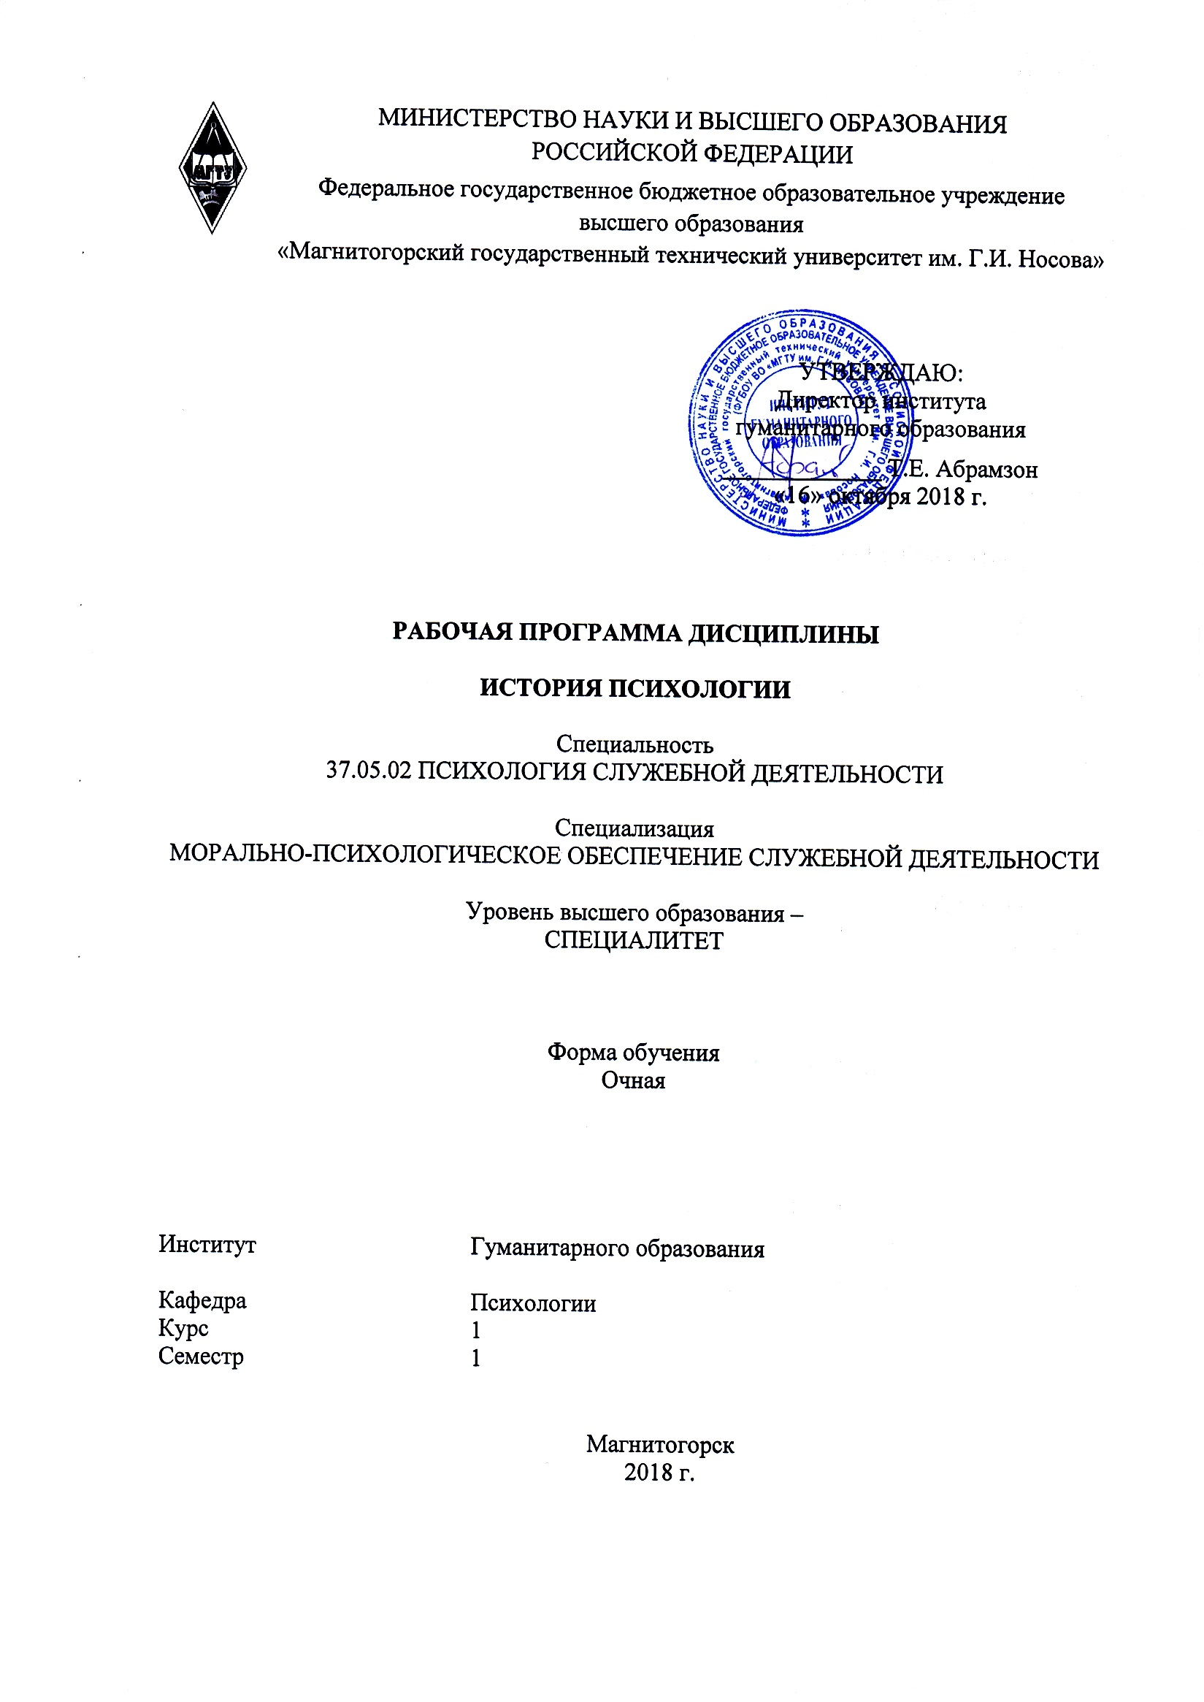Мусийчук М.В.

«История психологии»

37.05.02 ИПСД 2017 и 2018

Компетенции совпадают

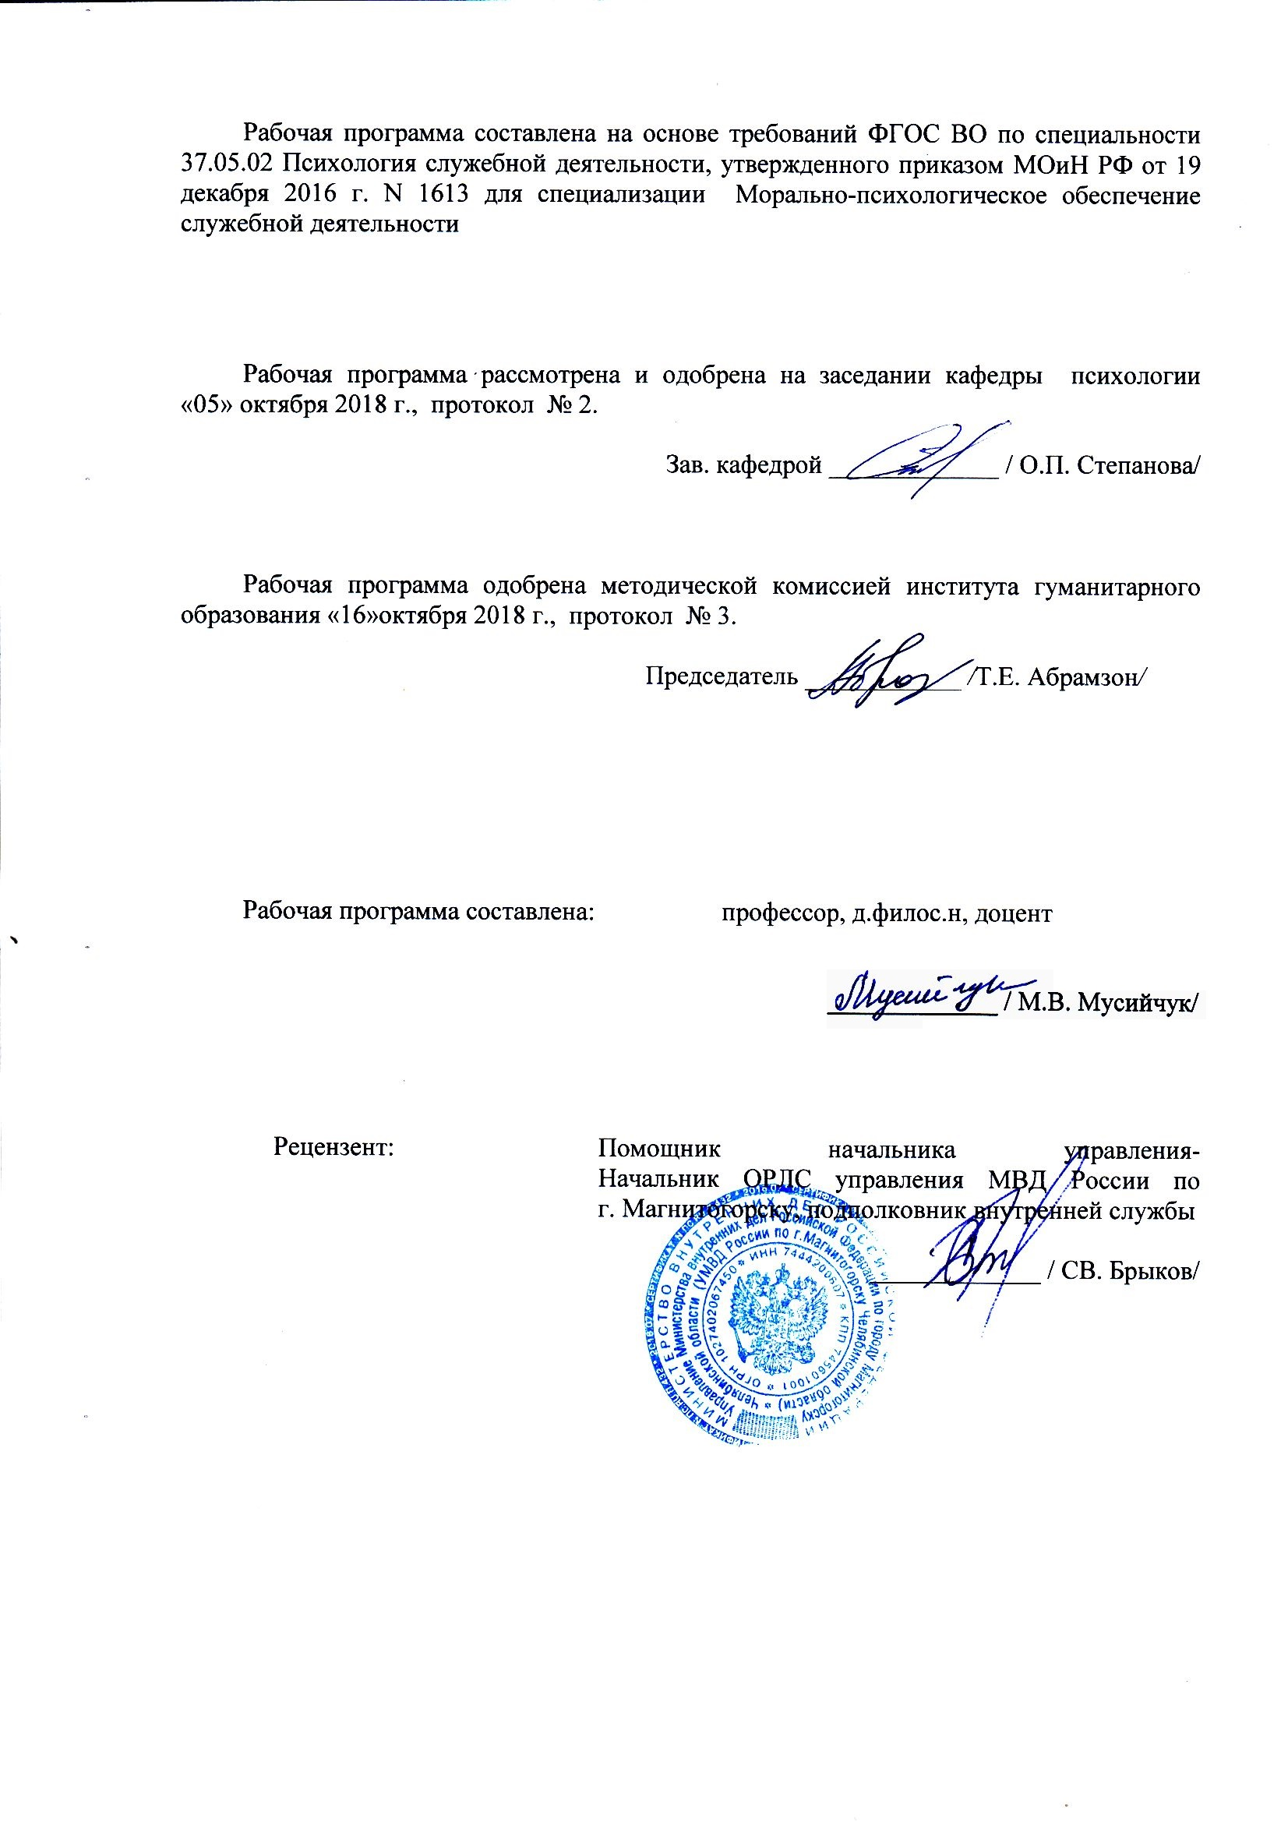

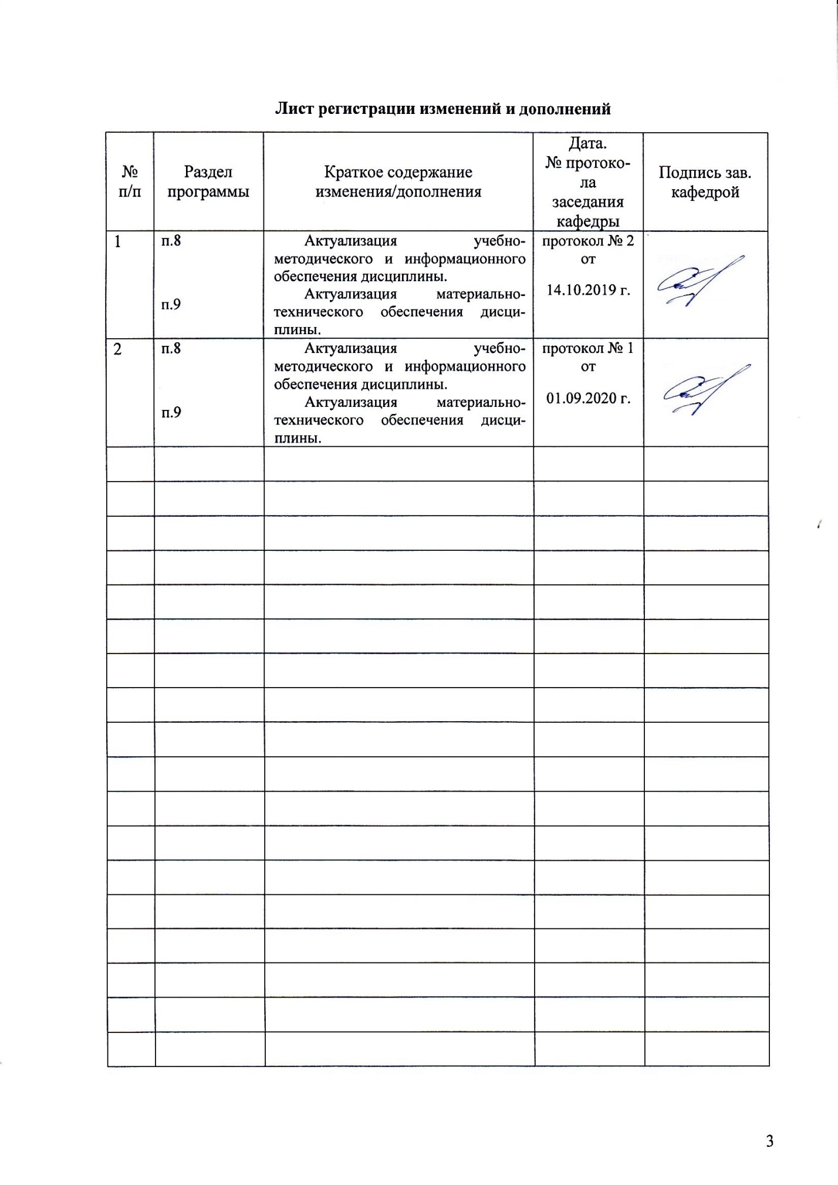

**1 Цели освоения дисциплины**

Целями освоения дисциплины «История психологии» являются: формирование комплексного представления о истории психологии, повышение психологической компетентности студентов, формирование компетенций связанных с ключевыми категориями науки и социального взаимодействия для решения задач профессиональной деятельности в области психологии.

**2 Место дисциплины в структуре образовательной программы   
подготовки специалиста**

Дисциплина «История психологии» входит в базовую часть профессионального цикла образовательной программы по специальности 37.05.02 «Психология служебной деятельности» (Б1.Б.25).

Для изучения дисциплины необходимы знания, умения, навыки, сформированные в результате изучения дисциплин: Общая психология, Методология и методы психологических исследований.

Для изучения дисциплины необходимы знания, умения, навыки, формируемые в процессе изучения дисциплин: Психологическое консультирование, Психологическая коррекция и реабилитация.

Знания, умения, владения, полученные при изучении данной дисциплины будут необходимы при изучении дисциплин: Судебно-психологическая экспертиза, Этнопсихология, Пенитенциарная психология, Криминальная психология, Корпоративный тренинг и прохождении Производственной практики - практики по получению профессиональных умений и опыта профессиональной деятельности и преддипломной практики, Подготовке к сдаче и сдача государственного экзамена Подготовке к защите и защита выпускной квалификационной работы.

**3 Компетенции обучающегося, формируемые в результате освоения   
дисциплины и планируемые результаты обучения**

В результате освоения дисциплины «История психологии» обучающийся должен обладать следующими компетенциями:

| Структурный  элемент  компетенции | Планируемые результаты обучения |
| --- | --- |
| **ОК-1 способностью понимать и анализировать мировоззренческие, социально и личностно значимые философские проблемы** | |
| Знать | теоретические основы и роль историко-психологического знания в построении образа психологической науки в исторической ретроспективе |
| Уметь | определять модели и методы историко-психологического познания в различные исторические периоды и применять в профессиональной деятельности психолога |
| Владеть | навыками осуществления анализа современных тенденций в развитии психологических концепций и школ для совершенствования профессионального уровня психолога |
| **ПК-19 способностью обрабатывать, анализировать и систематизировать научно-психологическую информацию, отечественный и зарубежный опыт по теме исследования** | |
| Знать | - основные концепции и понятия психологии |
| Уметь | - применять разнообразные методы и методики для выявления специфики психического функционирования личности в соответствии с отечественными и зарубежными психологическими школами |
| Владеть | - методами психологического изучения личности, представленными в отечественных и зарубежных психологических школах |

**4 Структура и содержание дисциплины**

Общая трудоемкость дисциплины составляет 3 зачетных единиц 108 акад. часов, в том числе:

– контактная работа – 97,2 акад. часов:

– аудиторная – 94 акад. часов;

– внеаудиторная – 107 акад. часов

– самостоятельная работа – 7,4 акад. часов;

– подготовка к экзамену – 35,7 акад. часа

| Раздел/ тема  дисциплины | *Семестр* | Аудиторная  контактная работа  (в акад. часах) | | | Самостоятельная работа (в акад. часах) | Вид самостоятельной  работы | Форма текущего контроля успеваемости и  промежуточной аттестации | Код и структурный  элемент  компетенции |
| --- | --- | --- | --- | --- | --- | --- | --- | --- |
| лекции | лаборат.  занятия | практич. занятия |
| 1. Раздел. Роль историко-психологического знания в построении образа психологической науки. Модели и методы историко-психологического познания. | **1** |  |  |  |  |  |  |  |
| 1.1. Генезис и становление представлений о психической реальности в период античности. |  | 3 |  | 6 | 30 | Самостоятельное изучение учебной и научной литературы | Устный опрос | ОК-1 зув  ПК-19 зув |
| 1.2. Генезис и становление представлений о психической реальности в период Средневековья. Новоевропейская психологическая мысль в постановке проблемы взаимодействия психических и физических феноменов |  | 3 |  | 6 | 20 | Выполнение практических работ | Проверка заданий | ОК-1 зув  ПК-19 зув |
| Итого по разделу |  | 6 |  | 12 | 50 |  |  |  |
| 2.Раздел Становление естественнонаучной парадигмы в психологии | 1 |  |  |  |  |  |  |  |
| 2.1. Разработка категориального аппарата и методологических принципов в психологии. |  | 1 |  |  | 10 | Самостоятельное изучение учебной и научной литературы | Устный опрос |  |
| 2.2. Методология и практика психологического эксперимента. |  | 1 |  |  | 10 | Подготовка к практическому занятию | Устный опрос | ОК-1 зув  ПК-19 зув |
| 3.Раздел Научные школы в психологии. |  |  |  |  |  |  |  |  |
| 3.1. Психология в период открытого кризиса: проблемы самоопределения науки. |  | 1 | 6 |  | 20 | Выполнение практических работ | Проверка заданий | ОК-1 зув  ПК-19 зув |
| 3.2. Современные тенденции в развитии психологических концепций и школ: проблема научного диалога. Перспективы развития психологии. |  | 1 | 4 |  | 10 | Подготовка к практическому занятию | Устный опрос | ОК-1 зув  ПК-19 зув |
| Итого по разделу |  | 4 |  |  | 17 |  |  |  |
| **Итого за семестр** | **1** | **18** | **18** |  | **107** |  |  |  |
| **Итого по дисциплине** |  |  |  |  |  |  | **Промежуточная аттестация - зачет** | **ОК-1 зув**  **ПК-9 зув** |

**5 Образовательные и информационные технологии**

Для организации работы преподавателя, читающему данный курс необходимы следующие методические материалы:

– рабочая программа дисциплины, в которой прописаны цель и задачи изучения дисциплины, содержание и объем учебных занятий, предусмотренных рабочим учебным планом (РУП), перечень рекомендуемой литературы и средства обучения, необходимые для изучения дисциплины;

– методические указания для студентов по выполнению различных видов учебной деятельности, предусмотренных РУП;

– пакет контрольно-измерительных материалов;

– опорный конспект лекций, презентации к лекциям.

Цель вуза в современных условиях – подготовка специалиста, умеющего инициативно, самостоятельно решать сложнейшие профессиональные и жизненные задачи, владеющего современными достижениями науки и техники, умеющего на практике применять полученные знания, умения, навыки, обладающего гибкостью мышления, творческим подходом и находчивостью в быстро меняющихся ситуациях, несущего ответственность за результаты собственной деятельности и ориентированного на эффективное самообразование.

В свете требований, предъявляемых обществом к современному специалисту, совершенно ясно, что лекция должна не только давать знания, но и способствовать формированию специалиста, разностороннему развитию молодого человека.

Современные средства информации и массовых коммуникаций не могут заменить лекцию, но она должна стать еще более гибкой, дифференцированной, учитывающей и особенности изучаемой дисциплины, и специфику аудитории, и психологические закономерности познания, переработки услышанного, его воздействия на формирование оценок, отношений, взглядов, чувств, убеждений человека, и возможности новых информационных технологий.

Исходя из содержания и системы построения, лекции следует подразделить на информационные, проблемные и смешанные. Информационные лекции рекомендуется проводиться в начале учебного курса по базовым темам. Большая часть курса подлежит изучению на семинарских занятиях. Содержание вопросов этих занятий может базироваться как на лекционном материале, так и исключительно в рамках семинаров, опираясь на знание первоисточников.

На сегодняшний день стали очевидны преимущества использования компьютера на учебных занятиях:

- используя программу Microsoft Excel можно быстро произвести расчеты в лабораторных работах;

- использование программы Microsoft Power Point позволяет оформить занятия более красочно, что, несомненно, является важным элементом учебного процесса;

- использование программы Microsoft Power Point позволяет объемный материал представить учащимся в виде краткого опорного конспекта;

- дает возможность учащимся применить знания, полученные на занятиях информатики, что демонстрирует преемственность различных дисциплин;

Одним из эффективных средств информационных технологий является электронный учебник.

*Достоинствами электронного учебника несомненно является то, что он:*

* отличается научностью и доступностью изложения материала;
* позволяет в динамике наблюдать события и факты, о которых говорит преподаватель;
* содержит много исторических и библиографических ссылок;
* имеет звуковое сопровождение, что положительно влияет на восприятие учебного материала и повышает эффективность усвоения его учащимися;
* позволяет самостоятельно проходить материал;
* дает возможность использовать тренажеры и тесты для проверки усвояемости материала.

Используются следующие интерактивные методы обучения: работа в команде; поисковый метод; решение ситуационных задач; исследовательский метод; метод дискуссии; метод «круглого стола».

**6 Учебно-методическое обеспечение самостоятельной работы обучающихся**

По дисциплине «История психологии» предусмотрена аудиторная и внеаудиторная самостоятельная работа обучающихся.

Раздел 1

Роль историко-психологического знания в построении образа психологической науки. Модели и методы историко-психологического познания.

1.1 Тема

Генезис и становление представлений о психической реальности в период античности. Разработка презентации:

Роль индивидуального пути личности в становлении науки.

Аннотирование текста:

Номинализм и развитие естественнонаучных взглядов на познавательные возможности человека.

Разработка проекта индивидуально или в творческих группах:

Возрождение античных учений.

Аннотирование текста:

Истоки отечественной экспериментальной психологии.

Устный ответ на практическом занятии, семинаре

1.2 Тема

Генезис и становление представлений о психической реальности в период Средневековья. Новоевропейская психологическая мысль в постановке проблемы взаимодействия психических и физических феноменов .

Устный ответ на практическом занятии, семинаре

Контрольный тест

Раздел 2

Роль историко-психологического знания в построении образа психологической науки. Модели и методы историко-психологического познания.

2.3. Тема

Генезис и становление представлений о психической реальности в период античности. Аннотирование текста:

Распространение течения позитивизма в форме махизма, критицизма и интуитивизма.

Разработка проекта индивидуально или в творческих группах:

Эволюция психологических школ и направлений: когнитивный бихевиоризм; неофрейдизм; когнитивная психология.

Разработка презентации:

Исследование когнитивных процессов и их взаимосвязь с другими аспектами психологического функционирования.

Устный ответ на практическом занятии, семинаре

2.4. Тема

Генезис и становление представлений о психической реальности в период Средневековья. Новоевропейская психологическая мысль в постановке проблемы взаимодействия психических и физических феноменов

Устный ответ на практическом занятии, семинаре

Контрольный тест

Раздел 3

Научные школы в психологии.

3.1.Тема

Психология в период открытого кризиса: проблемы самоопределения науки. Проработка учебников, учебных пособий и обязательной литературы:

Изучение взаимодействия ситуационных факторов и личностных переменных и их взаимосвязь с поведением.

Проработка учебников, учебных пособий и обязательной литературы:

Изучение проблем практической деятельности человека.

Составление обзора литературы:

Перспективы развития психологии 3

3.2.Тема

Современные тенденции в развитии психологических концепций и школ: проблема научного диалога. Перспективы развития психологии. 3

Контрольный тест

**Оценочные средства для проведения текущего контроля:**

Тематика практических занятий (семинаров)

1 Модели и методы историко-психологического познания.

2 Основные положения материалистического представления о душе в античной психологии. Учение о душе Демокрита.

3 Дальнейшая разработка учения в работах Эпикура, Лукреция, стоиков.

4 Идеалистическая психология Платона.

5 Понятие души у Аристотеля

6 Учение античных врачей.

7 Дальнейшее развитие и итоги психологии в античности.

8 Развитие естественно-научных представлений о душе в медицинской психологии Авицены.

9 Изучение феноменов восприятия Альгазеном.

10 Развития учения о душе Аристотеля - Аверроэсом.

11 Учение Фомы Аквинского. Томизм. Номинализм и развитие естественнонаучных взглядов на познавательные возможности человека.

12 Возрождение античных учений.

13 Введение понятия рефлекса, как принципа работы тела Декартом. Принцип работы души -рефлексия.

14 Проблема познания и аффектов в учении Спинозы.

15 Оформление эмпирической психологии в философских учения Гоббса, Локка.

16 Становление ассоциативной психологии в трудах Беркли, Юма, Гартли.

17 Становление эмпирического направления во французской психологии XYIII века в учениях Кондильяка и Ламетри.

18 Психологическая мысль в России в XYIII веке, психологические воззрения Радищева, Ломоносова, Чернышевского.

19 Возникновение психофизики и психометрии. Развитие эволюционных идей в биологии и их значение для психологии.

20 Первые программы психологии как самостоятельной науки.

21 Физиологическая психология Вундта.

22 Программа психологии Брентано.

23 Программа построения психологии Сеченова. Теоретическая борьба периода становления психологии как самостоятельной науки.

24 Дискуссии о месте эксперимента.

25 Развитие экспериментальных исследований в Германии (Эббингауз, Мюллер).

26 Вюрцбургская школа. Школа Блейлера.

27 Становление экспериментальной психологии в Америке (Джемс, Холл, Кеттел и др.).

28 Экспериментальная психология в Англии (Гальтон, Спирмен).

29 Создание экспериментальной психологии во Франции (Бинэ, Рибо).

30 Истоки отечественной экспериментальной психологии.

31 Оценка кризиса в психологии, как кризиса методологических основ.

32 Проблема взаимодействия теоретического и прикладного исследования в психологии.

33 Распространение течения позитивизма в форме махизма, критицизма и интуитивизма.

34 Функционализм. Рефлексология. Бихевиоризм. Гештальт-психология.

35 Глубинная психология. Эволюция психологических школ и направлений: когнитивный бихевиоризм; неофрейдизм; когнитивная психология.

36 Деятельностный подход в психологии. Культурно-историческая теория.

37 Социально-когнитивное направление. Гуманистическая психология.

38 Логотерапия. Феноменология. Персонология.

**Пример контрольного теста**

Вариант 1

1. Назовите имя «первого философа» Милетской школы, одного из семи мудрецов, говорившим первичности объективной реальности по отношению к нашим чувствам:

а) Анаксимандр б) Фалес в) Анаксимен

2. Кто из представителей милетской школы выделил вопрос о происхождении органических видов, что сделало его античным предшественником теории дарвинизма?

а) Анаксимандр б) Фалес в) Анаксимен

3. В какой школе сформулирована мировоззренческая посылка «Существует бытие небытие»?

а) милетской б) пифагорейской в) элейской

4. В какой школе разработана методика для определения способностей будущих членов общины? При этом утверждалось, что «не из каждого дерева можно выточить Меркурия».

а) милетской б) пифагорейской в) элейской

5. Кто первым открыл «две узкие дорожки», ведущие от мозга к глазным впадинам, сделав гениальные выводы о том, что мозг – орган мышления и мыслит – только человек.

а) Алкмеон б) Пифагор в) Фалес

6. Кто впервые выдвинул положение, что душа представляет собой единство противоположностей, имеющих два аспекта вещественно-материальный и психически-разумный?

а) Ксенофан б) Гераклит в) Алкмеон

7. Кто из ученых элейской школы утверждал, что чувства не истинного познания, а только видимость: «над всем царит мнение»?

а) Ксенофан б) Парменид в) Зенон

8. Кто из ученых «золотого века» Древней Греции материалистически решает вопрос о происхождении органической целесообразности, создавая учение об эволюции органического мира на основе естественного отбора?

а) Анаксагор б) Левкипп в) Эмпедокл

9. Кто из ученых «золотого века» Древней Греции считал, что речь является компонентом мышления: «Все животные обладают деятельностным разумом, но не обладают … речевым (разумом)» - так называемым «переводчиком ума»?

а) Анаксагор б) Левкипп в) Эмпедокл

10. Назовите имя учителя Платона:

а) Гиппократ б) Сократ в) Альгазен

11. Вставьте пропущенные слова в цитате из Платона: «Душа - посредник между миром ... и чувственных вещей. Природа души сродни ...»

а) яростного духа, восприятиям б) мышления, припоминаниям

в) идей, идеям

12. Вставьте пропущенное слово. Платон считал, что процесс познания, равен процессу ...

а) восприятия б) мышления в) припоминания

13. Выберите правильный ответ. Согласно Платону место человека в государстве определяется:

а) количеством рабов и земель б) происхождением в) задатками

14. Организатором какого знаменитого учебного заведения был Аристотель?

а) Сорбонны б) Ликея в) МГУ

15. Выберите из предложенного перечня виды ощущений, выделенные Аристотелем:

а) при прикосновении и на расстоянии б) практические

в) интуитивные и сознательные

16. Выберите из предложенного перечня виды высшего мышления по Аристотелю:

а) логическое и сознательное б) практическое и сознательное

в) интуитивное и мудрость

17. Завершите высказывание Аристотеля: «Где нет разума, там нет ...»

а) ничего б) воли в) сознания

18. Аристотель выделяет два вида ума: теоретический и ...

а) логический б) интуитивный в) практический

19. Начала души: низшее, разумное, ... .

а) бытие б) интуитивное в) яростный дух

20. Ученые Древней Греции считали, что все сущее состоит из двух начал. Выберите эти начала из предложенного перечня:

а) дух и тело в) бытие (неделимые атомы) и небытие (пустота)

в) материя и пространство

21. Верно ли, что Аристотель был одним из первых философов, рассматривавших разум как неотъемлемую часть живого организма:

а) да б) нет и) неизвестно

22. Выберите правильный ответ. В учении Аристотеля:

а) делается упор на знание и мудрость

б) рассматривается душа как функция тела

в) верны все ответы

23. Выберите правильный ответ. Что является вещественным началом с точки зрения древнегреческого ученого Фалеса:

а) вода, огонь, воздух б) воздух, вода в) вода

24. Выберите правильный ответ. Что является первоэлементами с точки зрения Эмпедокла:

а) огонь, воздух, земля б) огонь, воздух, вода, земля в) огонь, земля

25. Вставьте пропущенное слово. С точки зрения Демокрита,

вся природа одушевлена, обладает психикой - это ...

а) приводит к возникновению и гибели людей б) вещественное начало

в) панпсихизм

26. Выбери правильный ответ. Видами памяти по Аристотелю являются:

а) энтелехия тела, божественная сущность, припоминание

б) низшая память и высшая память, анамнезис

в) память в собственном смысле, низшая память и высшая память

27. Выбери правильный ответ. Состояние души по Платону:

а) удовольствия, страдания

б) отсутствие удовольствия и страдания

в) верны все ответы

28. Кому принадлежит выражение: «Человек смеется над судьбой?»

а) Эпикуру б) Демокриту в) Аристотелю

29. Кто является автором первого систематического исследования по проблемам души - трактата «О душе»?

а) Сократ б) Платон в) Аристотель

30. Согласно какой теории, все существующее состоит из двух начал: бытие (неделимые атомы) и небытие (пустота):

а) стоицизм

б) атомистический материализм

в) идеализм Платона

31. Кому принадлежит цитата: «Человек обладает силой внутреннего воздействия на самого себя и на свои способности?»

а) Аристотелю б) Сократу в) Платону

32. Кому принадлежит изречение: «Без воображения невозможно никакое составление суждения»

а) Платону б) Эпикуру в) Аристотелю

33. Выберите правильный ответ. Процесс припоминания по Платону:

а) божественная сущность б) анамнезис в) катарсис

34. Выберите высказывания о душе, принадлежащее Демокриту:

а) Душа материальна, она причина движения тела.

б) Душа - продукт разделения атомов.

в) Душа - продукт, суть тела, причина всех его действий.

35. Демокрит решает проблему воли и характера на основе:

а) необходимости и достаточности,

б) случайности и возможности,

в) необходимости и случайности.

36. Отец ботаники, первый после Аристотеля руководитель Ликея, высказавший ценные суждения о физиологических явлениях: усталости, головокружении, выделении пота, параличе:

а) Теофаст б) Аристоксен в) Странтон

37. Автор трактата «Характеристики», развивающий учение Аристотеля о страстях и формах их преодоления, выделивший 30 видов характера человека, таких как, лицемер, льстец, болтун, деревенщина, нравственный урод, святая простота, брюзга, надоедала:

а) Теофаст б) Аристоксен в) Странтон

38. Ученик Теофаста, философ и естествоиспытатель, организатор научного института в Александрии, продолжатель традиций Аристотеля в изучении строения и функций организма животного и человека:

а) Дикеарх б) Аристоксен в) Странтон

39. Представитель римского эклектизма, считавший, что человек отличается от животного тем, что ему присуща высокая целесообразная деятельность в силу наличия у него разумной души:

а) Цицерон б) Энесидем в) Марк Аврелий

40. Назовите имя одного из первых античных врачей, приверженца «мозгоцентрической» теории, писавшей о локализации мыслительной деятельности человека в головном мозге:

а) Алкменон Кротонский б) Филопон в) Гален

41. Назовите имя «отца медицины», создателя учения о темпераментах:

а) Гиппократ б) Филопон в) Гален

42. Назовите имена ученых внесших существенный вклад в исследование физиологических основ психического, открывшими нервные волокна, до них не описывающиеся в отличие от связок и сухожилий:

а) Гиппократ и Филопон б) Филопон и Гален

в) Герофил и Эразистрат

43. Назовите имя античного медика, совершенствующего свои анатомические познания у гладиаторов, воспитанный, на позициях стоицизма, утверждавшего наличие «растительной» и «психической» пневмы, разграничивший последнюю на периферическую и центральную:

а) Гиппократ б) Филопон в) Гален

Вариант 2

1. Вставьте пропущенные слова в цитате из Платона: "Душа - посредник между миром ... и чувственных вещей. Природа души сродни ..."

а) яростного духа б) мышления в) идей

г) восприятиям д) припоминаниям е) идеям

2. Выберите из предложенного перечня виды ощущений, выделенные Аристотелем:

а) при прикосновении б) практические в) интуитивные

г) на расстоянии д) сознательные

3. Начала души: низшее, ... , ... .

а) разумное б) интуитивное в) яростный дух

г) бытие

Автор этой классификации:

а) Платон б) Демокрит в) Аристотель

4. Ученые Древней Греции считали, что все сущее состоит из двух начал. Выберите эти начала из предложенного перечня:

а) дух б) тело в) бытие (неделимые атомы)

г) небытие (пустота) д) материя

5. Выберите правильный ответ. Концепция человека Декарта:

а) дуалистична б) отвергает идею души как сущности

человека в) опирается на разум

6. Вставьте пропущенное слово. С точки зрения Демокрита, вся природа одушевлена, обладает психикой - это ...

а) приводит к возникновению и гибели людей

б) вещественное начало

в) панпсихизм

7. Кому принадлежит выражение: «Человек смеется над судьбой»?

а) Эпикуру б) Демокриту в) Аристотелю

8. Кому принадлежит цитата: «Человек обладает силой внутреннего воздействия на самого себя и на свои способности»?

а) Аристотелю б) Сократу в) Платону

9. Кто впервые сказал: «Я мыслю, следовательно, я существую»?

а) Декарт б) Бэкон в) Аристотель г) Платон

10. Какие проблемы чувств занимали античных ученых? Выберите правильные ответы.

а) Чувства - помеха. Приучай себя к мысли, что смерть не

имеет к нам отношения. Ведь все хорошее и дурное заключается в ощущениях, а смерть - есть лишение ощущений.

б) Чувства целиком зависят от разума, иногда, вводят нас в

заблуждение.

в) Чувства - показатели процветания или задержки душевных или телесных функций.

г) Чувства рассматриваются в тесной связи с деятельностью.

11. Выберите высказывания Фомы Аквинского о душе:

а) душа материальна, она причина движения тела

б) душа - форма тела, причина и цель всех его действий

в) душа обладает бытием, отдельным от тела, не материальна и не индивидуальна. Душа - источник движения тела.

12. Что называет У.Оккам первичным познанием

а) эксперимент б) внешнее познание и интроспекцию

13. Выберите фамилию ученого-физика, занимавшегося исследованием психических феноменов, особенно зрительными ощущениями

а) Аверроус б) Авицена в) Альгазен

14. Источник человеческих решений согласно Фоме Аквинскому

а) ум б) душа в) бог

15. Кто изучал такие феномены зрения, как бинокулярное зрение, смешение цветов, контраст?

а) Альгазен б) Аверроус в) Авицена г) Оккам

16. Кто ввел термин «психология»?

а) Гоклениус, Кассман б) Альгазен, Авицена в) Гобс, Локк

17. Кто первым проделал анализ зависимости, зрительного восприятия от его длительности?

а) Аверрус б) Эпикур в) Альгазен

18. Понятия, не сводимые к интуитивному знанию и не поддающиеся проверке на опыте, должны быть удалены из науки. В этом заключается принцип ...

а) бритвы Оккама б) двойственной истины Авицены

в) Фомы Аквинского

19. Кому принадлежит высказывание: «Вызывая в ребенке те или иные чувства, взрослые формируют его натуру»?

а) Авицене б) Фоме Аквинскому в) Альгазену

20. Способности или функции рациональной души:

а) разум, воля, память, влечение, интеллект, воображение

б) интеллектуальное созерцание, внутреннее познание

21. Вставьте пропущенное слово в высказывание Лейбница: «Убеждение в том, что в душе имеются лишь такие ... , которые она сознает, является величайшим источником заблуждений»

а) ощущения б) чувства в) восприятия

22. Кому принадлежит труд "Опыт о человеческом разуме?", выдержавший четыре издания в течение 10 лет после первой публикации?

а) Локку б) Гоббсу в) Лейбницу

23. Вставьте пропущенное слово. Гоббс определил ... как

ослабленные ощущения.

а) память б) воображение в) мышление

24. Какая психологическая школа трактует человека либо как «большую белую крысу», либо как «маленький компьютер»?

а) бихевиоризм б) фрейдизм в) гештальтпсихология

25. В качестве предмета исследования основатели какой школы впервые выделили понимание здоровой творческой личности

а) гуманистическая психология б) фрейдизм в) гештальтпсихология

Вариант 3

1. Вставьте пропущенное слово. Платон считал, что процесс познания, равен процессу ...

а) восприятия б) мышления в) припоминания

2. Выберите из предложенного перечня виды высшего мышления по Аристотелю:

а) логическое б) практическое в) интуитивное

г) мудрость д) сознательное

3. Ученые Древней Греции считали, что все сущее состоит из двух начал. Выберите эти начала из предложенного перечня:

а) дух б) тело в) бытие (неделимые атомы)

г) небытие (пустота) д) материя

4. Верно ли, что Аристотель был одним из первых философов, рассматривавших разум как неотъемлемую часть живого организма:

а) да б) нет

5. Выберите правильный ответ. Что является вещественным началом с точки зрения древнегреческого ученого Фалеса:

а) вода, огонь, воздух б) воздух, вода

в) огонь г) вода

6. Выбери правильный ответ. Видами памяти по Аристотелю являются:

а) энтелехия тела, божественная сущность

б) низшая память и высшая память

в) низшая, память в собственном смысле, высшая

7. Кто является автором трактата «О душе»

а) Сократ б) Платон в) Аристотель

8. Кому принадлежит изречение: «Без воображения невозможно никакое составление суждения»?

а) Платону б) Эпикуру в) Аристотелю

г) Зенону

9. Выберите из перечня четыре класса аффектов:

а) воля г) мышление ж) страх

б) удовольствие д) желание

в) неудовольствие е) характер

10. Демокрит решает проблему воли и характера на основе:

а) необходимости и достаточности,

б) случайности и возможности,

в) необходимости и случайности,

г) трудности и доступности.

11. Выберите функции души согласно учению Бэкона:

а) эмоциональная, волевая

б) чувствующая, рациональная

12. Ученый, врач, представитель восточного аристотелизма, главный научный труд которого "Книга исцеления"

а) Аверроус б) Авицена в) Альгазен

13. Выберите фамилию основателя томизма:

а) Дунс Скотт б) Фома Аквинский в) Аверроус

14. Кем сформулировано положение «Из лжи следует все, что угодно»

а) Фомой Аквинским б) Аверриусом в) Дунсом Скоттом

15. Ученый, разрабатывающий свою концепцию в рамках теории сознания, которому принадлежит фраза «Я мыслю, следовательно, я существую».

а) Оккам б) Декарт в) Гобс г) Локк

16. Кто является основателем возрастной психофизиологии, автором медицинской энциклопедии в пяти частях "Канон врачебной науки"?

а) Гобс б) Локк в) Авицена г) Альгазен

17. Нус, для всех универсален, отсюда следует равенство:

а) эмоциональных состояний б) интеллектуальных возможностей в) восприятий

18. Термин "психология" введен Гоклениусом, Кассманом в ... году

а) 1590 б) 1680 в) 1790

19. Кто автор выражения: «Логика плюс эксперимент – основа научного познания»?

а) Ф. Аквинский б) Ф. Бэкон в) Б. Спиноза

20. Что называл Фома Аквинский «самым благородным во всей разумной природе"

а) интеллект б) разум в) личность

21. Назовите средства борьбы с нежелательными страстями согласно концепции Рене Декарта

а) ощущения и восприятия б) воля и характер

в) разум и воля

22. Что является источником знания по Локку?

а) разум б) рационализм в) опыт г) течение образов

23. Вставьте пропущенное слово. Гоббс определил ... как

начало всех представлений.

а) ощущение б) память в) воображение

24. Психологи какого направления, исследовали проблемы переживания человеком его конкретного опыта, не сводимого к общим схемам и провозглашали необходимость восстановления аутентичности (подлинности) личности, соответствия экзистенции (существования) ее истинной природе?

а) фрейдизм б) бихевиоризм г) гуманистическая психология

25.Вставьте фамилию ученого. … считает, что человек обладает свободой по отношению к своим потребностям и способен «выйти за пределы самого себя» в поисках смысла.

а) Франкл б) Фрейд в) Фромм

Вариант 4

1. Выберите правильный ответ. Согласно Платону место человека в государстве определяется:

а) количеством рабов и земель б) происхождением

в) задатками

2. Завершите высказывание Аристотеля: «Где нет разума, там нет ...»

а) ничего б) воли в) сознания

3. Аристотель выделяет два вида ума: теоретический и ...

а) логический б) интуитивный в) практический

4. Выберите правильный ответ. В учении Аристотеля:

а) делается упор на знание и мудрость

б) рассматривается душа как функция тела

в) верны все ответы

5. Выберите правильный ответ. Что является первоэлементами с точки зрения Эмпедокла:

а) огонь, воздух, земля

б) огонь, воздух, вода, земля

6. Выбери правильный ответ. Состояние души по Платону:

а) удовольствия, страдания б) отсутствие удовольствия и

страдания в) верны все ответы

7. Согласно какой теории, все существующее состоит из двух начал: бытие (неделимые атомы) и небытие (пустота):

а) стоицизм б) атомистический материализм

в) идеализм Платона

8. Выберите правильный ответ. Процесс припоминания по Платону:

а) божественная сущность б) анамнезис

в) катарсис г) двойственная истина

9. Выберите высказывания о душе, принадлежащие Демокриту:

а) Душа материальна, она причина движения тела.

б) Душа - продукт разделения атомов.

в) Душа - продукт, суть тела, причина всех его действий.

г) Душа смертна и уничтожима вместе с телом.

10. Выберите понятия, которые Фома Аквинский включает в схему познания:

а) общие чувства, память, воображение, орган суждения

б) характер, мышление, любовь, вражда.

11. В каком труде Бэкона исключаются из состава души органические функции и требуется перейти к описанию процесса, что становится предпосылкой для составления науки о сознании

а) "О душе" б) "Канон врачебной науки"

в) "Новый органон" г) "Органон"

12. Двойственное учение о душе у Авицены заключается в

а) в медицинском и философском

б) научном и бытовом

в) философском и теологическом

13. Какова схема познания согласно Фоме Аквинскому

а) естественное и сверхъестественное

б) связь души и тела в) логика и эксперимент

14. Кем сформулирован принцип «Сущности не следует умножать без необходимости»

а) Бэкону б) Аверриусу в) Оккаму

15. Связь, образующаяся при определенных условиях, между двумя и более психическими образованиями

а) бинокулярное зрение б) контраст в) ассоциация

16. Аффективная сторона жизни непосредственно связана с:

а) верой б) интенциональностью в) универсальностью

г) телесными изменениями

17. Вставьте недостающее слово: « ... примат над волей», - сказал Фома Аквинский:

а) интеллект б) разум в) Бог

18. Главное оружие познания по Ф. Бэкону - метод ...

а) индукции б) дедукции в) логики

19. Способности или функции души, чувствующей согласно Бэкону:

а) способ ощущения, способ выбора, произвольные движения

б) отсутствие удовольствия и страдания

в) угасание, затухание

20. Кто из представителей восточного аристотелизма носил почетное звание «Комментатор»?

а) Авицена б) Аверриус в) Фома Аквинский

21. Спиноза говорил, что душа имеет модус протяжения? Чему равен этот модус?

а) органам ощущения б) голове в) телу

22. Согласно Локку, опыт, история жизни индивида и его источники ... а) ощущения и рефлексия б) память и воображение

в) воображение и мышление

23. Согласно Спинозе поведением человека движет стремление к ... и собственной выгоде. Вставьте пропущенное слово.

а) самосохранению б) самовоспроизведению

в) саморазвитию г) самоактуализации

24. Вставьте фамилию ученого. … разработал теорию самоактуализирующейся личности (это не обычный человек, которому что-то добавили, а обычный человек, у которого ничего не отняли).

а) Фрейд б) Хорни г) Маслоу

25. Вставьте фамилию ученого. В своей теории личности … описывает систему понятий, в которых люди могут создавать и изменять свои представления о себе и о своих близких при этом опыт, возникающий у человека в процессе жизни, называется "феноменальным полем" (феномен греч. Phainome - non-являющееся, явление, постигаемое в чувственном опыте), считая это поле уникальным и индивидуальным.

а) Роджерс б) Маслоу в) Фрейд г) Хорни

Вариант 5

1. Назовите имя «философа арабов», автора 238 сочинений, создателя «концепции четырех видов интеллекта»:

а) Аль-Кинди б) Ар-Рази в) Аль-Фараби

2. «Второй учитель» (после Аристотеля), разрабатывающий концепцию деятельностного человеческого разума, согласно которой люди обладают здравым смыслом и используют свой ум для решения нравственных проблем:

а) Аль-Фараби б) Ар-Разт в)Аль-Кинди

3. С именем какого ученого связано одна из попыток создания довольно стройной системы психологических понятий с применением индуктивно-генетического метода:

а) Аль-Фараби б) Ар-Разт в)Абу-Хамид Газали

4. Знаменитый врач, философ, поэт, бывший в дружеских отношениях с Ибн Рушдом, в одном из романов которого переведенном почти на все европейские языки историки усмотрели «психологическую робинзонаду»:

а) Аль-Фараби б) Ар-Разт в) Ибн Тюйфель

5. Выберите понятия, которые Фома Аквинский включает в схему познания:

а) общие чувства, память, воображение, орган суждения

б) характер, мышление, любовь, вражда

в) восприятие, воображение, логика, эксперимент

6. В каком труде Бэкона исключаются из состава души органические функции и требуется перейти к описанию процесса, что становится предпосылкой для составления науки о сознании?

а) О душе б) Канон врачебной науки в) Новый органон

7. Двойственное учение о душе у Авицены заключается в:

а) в медицинском и философском

б) научном и бытовом

в) философском и теологическом

8. Выберите фамилию ученого-физика, занимавшегося исследованием психических феноменов, особенно зрительными ощущениями:

а) Аверроус б) Авицена в) Альгазен

9. Выберите фамилию основателя томизма:

а) Дунс Скотт б) Фома Аквинский в) Аверроус

10. Какова схема познания согласно Фоме Аквинскому:

а) естественное и сверхъестественное

б) связь души и тела

в) логика и эксперимент

11. Источник человеческих решений согласно Фоме Аквинскому

а) ум б) душа в) бог

12. Кем сформулировано, известное в современной логике положение «Из лжи следует все, что угодно»

а) Фомой Аквинским б) Аверриусом в) Дунсом Скоттом

13. Кем сформулирован принцип: «Сущности не следует умножать без необходимости?»

а) Бэконом б) Аверроусом в) Оккамом

14. Видный представитель восточного аристотелизма:

а) Аль-Кинди б) Спиноза в) Авицена

15. Кто изучал такие феномены зрения, как бинокулярное зрение, смешение цветов, контраст?

а) Альгазен б) Аверроус в) Авицена

16. Ученый, врач, представитель восточного аристотелизма, один из главных научных трудов которого «Книга исцеления»

а) Аверроус б) Авицена в) Альгазен

17. Кто ввел в научный обиход термин «психология»?

а) Гоклениус, Кассман б) Альгазен, Авицена в) Гобс, Локк

18. Кто является основателем возрастной психофизиологии, автором медицинской энциклопедии в пяти частях «Канон врачебной науки»?

а) Гобс б) Локк в) Авицена

19. Аффективная сторона жизни непосредственно связана с:

а) верой

б) интенциональностью

в) телесными изменениями

20. Кто первым проделал анализ зависимости, зрительного восприятия от его длительности?

а) Аверрус б) Эпикур в) Альгазен

21. Нус, для всех универсален, отсюда следует равенство:

а) эмоциональных состояний

б) интеллектуальных возможностей

в) восприятий

22. Вставьте недостающее слово: « ... примат над волей», - сказал Фома Аквинский:

а) интеллект б) разум в) Бог

23. Термин «психология» введен Гоклениусом и Кассманом в ... году

а) 1590 б) 1680 в) 1790

24. Главное оружие познания по Ф.Бэкону - метод ...

а) индукции б) дедукции в) логики

25. Кому принадлежит высказывание: «Вызывая в ребенке те или иные чувства, взрослые формируют его натуру»

а) Авицене б) Фоме Аквинскому в) Альгазену

Вариант 6

1. Кто автор выражения: «Логика плюс эксперимент – основа научного познания»?

а) Ф.Аквинский б) Ф.Бэкон в) Б.Спиноза

2. «Ренессанс» в переводе с греческого - ...

а) становление б) утверждение в) возрождение

3. Что называл Фома Аквинский «самым благородным во всей разумной природе»?

а) интеллект б) разум в) личность

4. Кто из представителей восточного аристотелизма носил почетное звание «Комментатор»?

а) Авицена б) Аверриус в) Фома Аквинский

5. Вставьте имя мыслителя. Новое в развитии психологического знания у … - мысли о динамике человеческой личности и общечеловеческой истории:

а) Пьера Абеляра б) Фомы Аквинского в) Святого Августина

6. Ученый, усматривающий природу общего не в словах, а в смысле или значении:

а) Пьер Абеляр б) Фома Аквинский в) Святой Августин

7. Сторонник материалистического детерминизма, английский философ и естествоиспытатель, доказавший, что общие понятия – не реальность и не существуют вне конкретных вещей.

а) Пьера Абеляра б) Фомы Аквинского в) Роджер Бэкон

8. Ученый, подчеркивающий роль математического анализа в исследовании естественных явлений, включавший психику в ряд природных явлений поддающихся опыту, эксперименту и математической обработке:

а) Пьер Абеляр б) Дунс Скотт в) Роджер Бэкон

9. Крупнейший ученый эпохи феодализма, «тонкий доктор», поставивший вопрос развивающегося психологического знания: «Является ли мышление свойством материи»?

а) Пьер Абеляр б) Дунс Скотт в) Роджер Бэкон

10. Понятия, не сводимые к интуитивному знанию и не поддающиеся проверке на опыте, должны быть удалены из науки. В этом заключается принцип ...

а) Оккама

б) двойственной истины Авицены

в) Фомы Аквинского

11. Что называет У. Оккам первичным познанием?

а) эксперимент

б) внешнее познание и интроспекцию

в) интуицию

12. Мыслитель раннего Возрождения, определявшего процесс познания как бесконечное совершенствование человеческих знаний:

а) Николай Кузанский б) Леонардо да Винчи в) Хуан Луис Вивес

13. Мыслитель раннего Возрождения, определявший присутствие рассудка как высшей ступени познания в ощущении-чувстве (как деятельности внимания и различения):

а) Николай Кузанский б) Леонардо да Винчи в) Хуан Луис Вивес

14. Титан Возрождения смысл научной деятельности видевший в практической пользе человечеству:

а) Пьетро Помпонацци б) Леонардо да Винчи в) Хуан Луис Вивес

15. Известный испанский гуманист, доказывавший в знаменитой в эпоху возрождения книге «О душе и жизни» (138), что человеческая природа познается не из книг, а путем наблюдения и опыта, позволяющая правильно организовать процесс воспитания:

а) Пьетро Помпонацци б) Леонардо да Винчи в) Хуан Луис Вивес

16. Мыслитель средневековой Испании, требовавший применять в познании индуктивный метод, изложенный им в книге «Исследование способностей к наукам». Первой в истории психологии работе, в которой ставилась задача изучить индивидуальные различия между людьми с целью определения их пригодности к определенным профессиям:

а) Пьетро Помпонацци б) Хуан Уарте в) Хуан Луис Вивес

17. Испанский врач, предвосхитивший на целый век Рене Декарта, в книге «Антониана Маргарита», предложивший считать организм животного «апсихическим телом» - своего рода машиной, управляемой внешними воздействиями и не нуждающейся для своей работы в участии души:

а) Гомес Перейра б) Хуан Уарте в) Хуан Луис Вивес

18. Кто является основателем возрастной психофизиологии, автором медицинской энциклопедии в пяти частях «Канон врачебной науки»?

а) Гобс б) Локк в) Авицена

19. Аффективная сторона жизни непосредственно связана с:

а) верой

б) интенциональностью

в) телесными изменениями

20. Кто первым проделал анализ зависимости, зрительного восприятия от его длительности?

а) Аверрус б) Эпикур в) Альгазен

21. Нус, для всех универсален, отсюда следует равенство:

а) эмоциональных состояний

б) интеллектуальных возможностей

в) восприятий

22. Вставьте недостающее слово: « ... примат над волей», - сказал Фома Аквинский:

а) интеллект б) разум в) Бог

23. Термин «психология» введен Гоклениусом и Кассманом в ... году

а) 1590 б) 1680 в) 1790

24. Главное оружие познания по Ф. Бэкону - метод ...

а) индукции б) дедукции в) логики

25. Кому принадлежит высказывание: «Вызывая в ребенке те или иные чувства, взрослые формируют его натуру»

а) Авицене б) Фоме Аквинскому в) Альгазену

**Примерные практические занятия**

Напишите психологическое эссе по выбранной проблеме.

**Проблемы для размышления и написания психологических эссе**

По мотивам Лейбница Готфрида Вильгельма (01.07. 1646 – 14.11. 1716)

В 26 лет обладатель двух докторских степеней - юридической и философской.

Чего я особенно желаю – это усовершенствовать искусство открытий. Только разум дает возможность зачастую предвидеть хоть какое событие… не обращаясь к опыту. Чего совершенно не могут делать животные.

По мотивам Диогена из Синопа (Понт) (400 - 323 гг. до н.э.)

Солнце заглядывает в яму с навозом, но не оскверняется.

Для того, чтобы жить как следует надо иметь или разум, или петлю.

По мотивам Эпикура (341 - 270 гг. до н.э.)

Не избегай делать мелкие услуги: будут думать, что ты также способен и на большие.

Нагибайся только затем, чтобы поднять павших.

Мы ценим свой характер как свою собственность, хорош ли он и уважается ли людьми или нет: так должно ценить и характер других.

**7 Оценочные средства для проведения промежуточной аттестации**

**а) Планируемые результаты обучения и оценочные средства для проведения промежуточной аттестации:**

| Структурный элемент  компетенции | Планируемые результаты обучения | Оценочные средства |
| --- | --- | --- |
| **ОК-1 способностью применять закономерности и методы науки в решении профессиональных задач** | | |
| Знать | теоретические основы и роль историко-психологического знания в построении образа психологической науки в исторической ретроспективе | Вопросы к экзамену  1. Античная психология. Основные идеи, законы и направления.  2. Проблемы психологии в средние века и эпоху Возрождения.  3. Эмпирическая психология в философских учениях ХVII века.  4. Психологическая мысль в ХVIII веке.  5. Зарождение психологии как науки в конце XIX начале XX веков.  6. Основные идеи и достижения Фалеса, Анаксимандра, Анаксимена, Пифагора, Гераклита.  7. Основные идеи и достижения Ксенофана, Парменида, Зенона, Эмпедокла, Анаксагора.  8. Основные идеи и достижения Демокрита, Сократа, Платона, Аристотеля, Эпикура.  9. Основные идеи и достижения Спевсипп, Ксенократа, Теофраста, Дикеарха, Странтона.  10. Основные идеи и достижения Александра Афродизия, Зенона-стоика, Пиррона, Тита Лукреция Кара.  11. Основные идеи и достижения Рене Декарта, Томаса Гоббса, Бенидикта Спинозы, Готфрида Вильгельма Лейбница.  12. Объясните понятие ассоциация, радикальный феноменолизм.  13. Ассоциативная психология. Основные идеи, законы и направления.  14. Основные идеи и достижения Джорджа Беркли, Давида Юма, Дэвид Гартли,  15. Эмпиризм. Основные идеи, законы и направления.  16. Основные идеи и достижения Жюльена Офре де Ламетри, Этьена Бонно де Кондильяка, Клода Андриана Гельвеция, Пьера Жана Жоржа Касание, Джанбаттисто Вико.  17. Основные идеи и достижения Шарля Луи Монтескье, Мари Жана Антуана Никола Кондорсе, Иоганна Готфрида Гердера.  18. Основные идеи и достижения Александра Николаевича Радищева, Иммануила Канта, Иогана Готлиба Фихте, Фридриха Вильгельма Йозефа Шеллинга, Георга Вильгельма Фридриха Гегеля.  19. Основные идеи и достижения Людвига Андреаса Фейербаха, Чарльз Роберт Дарвин, Георгия Прохазки, Чарльза Белла.  20. Психофизиология. Психофизика. Психометрия, Основные идеи, законы и направления. «Научение».  21. В чем суть закона Белла-Мажанди,  22. Предмет психометрии.  23. Основные идеи и достижения Иоганнес Петер Мюллер, Томаса Брауна. Джона Стюарта Милля. |
| Уметь | определять модели и методы историко-психологического познания в различные исторические периоды и применять в профессиональной деятельности психолога | Примерные задания:  .1. "Основной целью трансакционного анализа является анализ сценария, так как этот сценарий определяет судьбу и идентичность личности". Прокомментируйте это выражение Э. Берна. Обоснуйте точку зрения Э. 3.Берна с позиций бихевиоризма.  2. Берн определяет психологическую игру как "часто повторяемую последовательность трансакций со скрытым мотивом, имеющую внешне разумное обоснование, или, более кратко, как серию трансакций с уловкой". Чтобы серия трансакций образовывала игру необходимо наличие трех аспектов. Вставьте вместо точек необходимые термины:  1) ..., благовидных на социальном уровне;  2) ..., которая является сообщением, лежащим в основе игры;  3) ..., которая завершает игру и является ее настоящей целью.  Термины: ожидаемая расплата, скрытая трансакция, непрерывная последовательность дополнительных трансакций.  3. Как полно и точно характеризует следующее высказывание Ф. Перлза основные положения концепции бихевиоризма? «Бихевиорист наблюдает людей и крыс, "как если бы" они не осознавали, как если бы они являлись предметами. В результате бихевиорист является инженером, создателем поведения, а именно контролером и манипулятором».  4. Сценарий можно изменить. В качестве основных разрушителей сценариев выступают:  1) мировые катаклизмы - войны, революции;  2) психотерапевтическая или иная работа, специально направленная на изменение личности и, следовательно, ее сценария;  3) самостоятельное решение, сознательное решение изменить свой сценарий.  Кто является автором концепции жизненных сценариев личности? Приведите примеры жизненных сценариев. Каков ваш жизненный сценарий? |
| Владеть | навыками осуществления анализа современных тенденций в развитии психологических концепций и школ для совершенствования профессионального уровня психолога | Примерные задания:   1. Предложите рекомендации по снижению агрессивности, опираясь на концепцию бихевиоризма.   2. Народ желает быть одураченым, заметил Адлер, которого никто не посмеет обвинить в цинизме. Целые группы людей готовы поверить любому вздору, сли он совпадает с желанием их "Я", добавляет Ролло Мэй. И продолжает по поводу отдельного индивидуума, что он так же охотно позволяет убедить себя в очевидной неправде, если вера в нее поднимает его в собственных глазах.  Прокомментируйте эти высказывания с точки зрения глубинной психологии. Какова ваша личная позиция по этому вопросу.  Приведите примеры, подтверждающие высказывания Адлера и Мэя на основе анализа проявлений современного общества |
| **ПК-19 способностью выявлять специфику психического функционирования человека с учетом особенностей возрастных этапов, кризисов развития и факторов риска, его принадлежности к профессиональной, тендерной, этнической и социальным группам** | | |
| Знать | - основные концепции и понятия психологии | Вопросы к экзамену   1. Основные идеи и достижения Иогана Фридриха Гербарта, Вильгельма Вундта. 2. Главный метод психологии. Методическая задача психологии. Сознание по В. Вундту. 3. Объясните понятие Апперцепция, Установка сознания (по Кюльпе). 4. Основные идеи и достижения Освальда Кюльпе, Вильгельма Дильтея, Франца Брентано, Х. Эренфельса, Карла Штумпфа. 5. Основные идеи и достижения Эдварда Титченера, Уильяма Джеймса, Джона Дьюи, Гарвея Кэрря, Роберта Вудвортса. 6. Основные идеи и достижения Германа Эббингауза, Эдварда Торндайка, Фрэнсиса Гальтона, Альфреда Бине, Вильяма Штерна. Пьер Жане 7. Бихевиоризм. Джон Уотсон, Основные идеи, законы и направления. 8. Психоанализ. Зигмунд Фрейд, Карл Юнг, Альфред Адлер. Либидо. Основные идеи, законы и направления. 9. Гештальтпсихология. Основные идеи, законы и направления. 10. Необихевиоризм. Основные идеи, законы и направления. 11. Неофрейдизм. Основные идеи, законы и направления. 12. Когнитивная психология. Основные идеи, законы и направления. 13. Гуманистическая психология. Основные идеи, законы и направления. 14. Основные идеи и достижения Макса Вертгеймера, Вольфганга Келера, Курта Левина, Эдварда Толмена, Кларка Халла. 15. 38. Основные идеи и достижения Берхауза Скиннера, Жана Пиаже, Карен Хорни, Эриха Фромма. |
| Уметь | - применять разнообразные методы и методики для выявления специфики психического функционирования личности в соответствии с отечественными и зарубежными психологическими школами | Примерные задания:  1. Юнг начал работать над Психологическими типами" осле своего окончательного разрыва с Фрейдом, когда он вышел из психоаналитической ассоциации и оставил кафедру в Цюрихском университете. Этот критический период (с 1913 по 1918 г.) болезненного одиночества, который сам Юнг позже определил как "время внутренней неуверенности", "кризис середины жизни", оказался интенсивно насыщен образами собственного бессознательного, о чем он впоследствии и написал в автобиографической книге "Воспоминания. Сновидения. Размышления". Там, среди прочего, есть и такое свидетельство: "Эта работа возникла первоначально из моей потребности определить те пути, по которым мои взгляды отличались от взглядов Фрейда и Адлера. Пытаясь ответить на этот вопрос, я натолкнулся на проблему типов поскольку именно психологический тип с самого начала определяет и ограничивает личностное суждение. Поэтому моя книга стала попыткой заняться взаимоотношениями и связями индивида с внешней средой, другими людьми и вещами".  О каких типах в этом высказывании ведет речь Юнг? К какому психологическому типу относитесь Вы? Каковы основные признаки данного типа личности, согласно Юнгу?  2. Чем глубже мы проникаем в подсознание, тем больше мы обнаруживаем материала, общего для многих индивидуумов. Возьмем, например, французов или американцев. И те и другие ранят в своем подсознании много такого, что они сами непосредственно не переживали, но усвоили из своей национальной культуры. Это в определенной степени связано с их национальной историей, но попало в подсознание какими-то более сокровенными путями, чем через школьные классы и учебники. Опыт первых американских поселенцев обпадает каким-то образом в подсознание современного американца, хотя их разделяет несколько поколений.  Каким термином обозначает данное явление Юнг? "Под ... (вставьте пропущенный термин) мы понимаем определенный психический вклад, созданный механизмом наследственности", - писал Карл Юнг. Развитие деятельностного подхода.  3. Осмысливая происходящее, Эриксон (1902 - 1904), поступал как ученый, вводя в научный оборот, скажем, такой термин, как "историческая актуальность", обозначающий способность личности к максимальному соучастию в социокультурных процессах при минимальном ущербе для собственной личности и деятельности ее "защитных механизмов". Ощущая мучительность поиска окружающей молодежью нравственных опор своей жизни, творчески переработал кантовский категорический императив ("Относись к другим так, как ты хотел бы, чтобы другие относились к тебе"), превратив его в американской манере в "золотое правило поведения": "Поступай по отношению к другому так, чтобы это могло придать новые силы другому и тебе".  Насколько это положение Эриксона близко лично вам? Какое влияние подобная позиция может оказать на идентичность личности? |
| Владеть | - методами психологического изучения личности, представленными в отечественных и зарубежных психологических школах | Примерные задания:  1. Адлер считает, что память человека удерживает те переживания, которые особенно значимы для его образа жизни. Основываясь на этом положении, Адлер сделал свой наиболее ценный вклад в психотерапевтический анализ через использование воспоминаний раннего детства как ключа к пониманию образа жизни человека.  А каким образом Фрейд объясняет сортировку приятного и болезненного в процессе работы памяти?  2. Чтобы успешно помочь клиенту в реинтеграции собственной личности, по Роджерсу, психотерапевт должен выработать по отношению к нему "безусловное положительное отношение" (inconditional positive regard). А какова ваша позиция? Обоснуйте ее. |

**б) Порядок проведения промежуточной аттестации, показатели и критерии оценивания:**

Промежуточная аттестация по дисциплине «История психологии» включает теоретические вопросы, позволяющие оценить уровень усвоения обучающимися знаний, и практические задания, выявляющие степень сформированности умений и владений, проводится в форме экзамена.

Экзамен по данной дисциплине проводится в устной форме по экзаменационным билетам, каждый из которых включает 2 теоретических вопроса и одно практическое задание.

**Показатели и критерии оценивания экзамена:**

– на оценку **«отлично»** (5 баллов) – обучающийся демонстрирует высокий уровень сформированности компетенций, всестороннее, систематическое и глубокое знание учебного материала, свободно выполняет практические задания, свободно оперирует знаниями, умениями, применяет их в ситуациях повышенной сложности.

– на оценку **«хорошо»** (4 балла) – обучающийся демонстрирует средний уровень сформированности компетенций: основные знания, умения освоены, но допускаются незначительные ошибки, неточности, затруднения при аналитических операциях, переносе знаний и умений на новые, нестандартные ситуации.

– на оценку **«удовлетворительно»** (3 балла) – обучающийся демонстрирует пороговый уровень сформированности компетенций: в ходе контрольных мероприятий допускаются ошибки, проявляется отсутствие отдельных знаний, умений, навыков, обучающийся испытывает значительные затруднения при оперировании знаниями и умениями при их переносе на новые ситуации.

– на оценку **«неудовлетворительно»** (2 балла) – обучающийся демонстрирует знания не более 20% теоретического материала, допускает существенные ошибки, не может показать интеллектуальные навыки решения простых задач.

– на оценку **«неудовлетворительно»** (1 балл) – обучающийся не может показать знания на уровне воспроизведения и объяснения информации, не может показать интеллектуальные навыки решения простых задач.

**8 Учебно-методическое и информационное обеспечение дисциплины**

**а) Основная литература:**

1. Мусийчук, М. В. История психологии [Электронный ресурс] : учебное пособие / М. В. Мусийчук ; МГТУ. - Магнитогорск : МГТУ, 2015. - 1 электрон. опт. диск (CD-ROM). - Режим доступа: <https://magtu.informsystema.ru/uploader/fileUpload?name=1437.pdf&show=dcatalogues/1/1123957/1437.pdf&view=true>. - Макрообъект.

2. Мусийчук, М. В. Методологические основы психологии [Электронный ресурс]: учебное пособие [для вузов] / Мусийчук М. В. ; МГТУ. - Магнитогорск : [Издательство МГТУ], 2015. - 189 с. - Библиогр.: с. 187-189. - Режим доступа: <https://magtu.informsystema.ru/uploader/fileUpload?name=3429.pdf&show=dcatalogues/1/1209617/3429.pdf&view=true>. - Макрообъект.

**б) Дополнительная литература:**

1. Мехтиханова Н.Н. История отечественной психологии конца XIX - начала ХХ веков. [Электронный ресурс]: учеб. Пособие / Н.Н. Мехтиханова . – М.:Флинта: НОУ «МПСИ», 2010. 192 с. - Режим доступа: <http://e.lanbook.com/view/book/2390/> – Загл. с экрана -ISBN 978-5-9765-0346-5

. 2. Швацкий А. Ю. История психологии [Электронный ресурс] : учеб. пособие / А. Ю. Швацкий. – 2-е изд., стер. – М.: ФЛИНТА, 2013. – 321 с. - Режим доступа: <http://e.lanbook.com/view/book/13081/> – Загл. с экрана -ISBN 978-5-9765-1658-8

3. Вопросы психологии. – ISSN 0042-8841. [Электронный ресурс]. – Режим доступа: <https://dlib.eastview.com/browse/publication/79646/udb/12>. – Загл. с экрана.

**в) Методические рекомендации**

1. Мусийчук, М. В. Методология психолого-педагогических исследований в образовании [Электронный ресурс] : практикум / М. В. Мусийчук, С. В. Мусийчук ; МГТУ. - Магнитогорск : МГТУ, 2017. - 75 с. - Режим доступа: <https://magtu.informsystema.ru/uploader/fileUpload?name=2696.pdf&show=dcatalogues/1/1131693/2696.pdf&view=true>. - Макрообъект.

**г)** **Программное обеспечение и Интернет-ресурсы:**

|  |  |  |
| --- | --- | --- |
| Наименование ПО | № договора | Срок действия лицензии |
| MS Windows 7 | Д-1227 от 08.10.2018 | 11.10.2021 |
| MS Office 2007 | № 135 от 17.09.2007 | бессрочно |
| FAR Manager | свободно распространяемое | бессрочно |
| 7Zip | свободно распространяемое | бессрочно |

1. Национальная информационно-аналитическая система – Российский индекс научного цитирования (РИНЦ) URL: https://elibrary.ru/project_risc.asp
2. Электронная база периодических изданий East View Information Services, ООО «ИВИС» https://dlib.eastview.com/
3. Поисковая система Академия Google (Google Scholar) URL: https://scholar.google.ru/
4. Информационная система - Единое окно доступа к информационным ресурсам URL: http://window.edu.ru/
5. Российская Государственная библиотека. Каталоги https://www.rsl.ru/ru/4readers/catalogues/
6. Электронные ресурсы библиотеки МГТУ им. Г.И. Носова http://magtu.ru:8085/marcweb2/Default.asp
7. Университетская информационная система РОССИЯ https://uisrussia.msu.ru
8. Международная наукометрическая реферативная и полнотекстовая база данных научных изданий «Web of science» http://webofscience.com
9. Международная реферативная и полнотекстовая справочная база данных научных изданий «Scopus» http://scopus.com
10. Международная база полнотекстовых журналов Springer Journals http://link.springer.com/
11. Международная база справочных изданий по всем отраслям знаний SpringerReference http://www.springer.com/references

**Материально-техническое обеспечение дисциплины (модуля)**

Материально-техническое обеспечение дисциплины включает:

|  |  |
| --- | --- |
| Учебные аудитории для проведения занятий лекционного типа | Доска, мультимедийные средства хранения, передачи и представления информации. |
| Учебные аудитории для проведения практических занятий, групповых и индивидуальных консультаций, текущего контроля и промежуточной аттестации | Доска, мультимедийный проектор, экран |
| Помещения для самостоятельной работы обучающихся | Персональные компьютеры с пакетом MS Office, выходом в Интернет и с доступом в электронную информационно-образовательную среду университета |
| Помещение для хранения и профилактического обслуживания учебного оборудования | Стеллажи для хранения учебно-наглядных пособий и учебно-методической документации. |